**INTRODUCCION**

**Libreria**

Proporciona funciona y metodos muy concretos para simplificar tareas complejas.

**Framework**

Diseñados para disminuir la cantidad de problemas que enfrenta un programador. Pueden tener funciones y objetos definidos o no definidos que podes usar

**Frontend**

Tecnologias de desarrollo web del lado del cliente, es decir, las que corren en el nav del usuario y que son basicamente res: HTML, CSS y JS

**Backend**

Se encuentra del lado del servidor y se encarga de interactuar con BD

Ejemplo: PHP, Python, .NET, Java, etc. Y las BD sobre las que traba pueden ser: SQL, MongoDB, MySQL, etc.

**SINGLE WEB APPLICATIONS**

**Aplicacion SPA**

Las multi Page Application o MPA hacen referencia a Arquitectura Web Clasicas en donde uno dispone de multiples paginas HTML y cada una carga dif. contenidos apoyandose en la nav contra el servidor.

A diferencia de estas, las Aplicaciones SPA consisten en apps de una sola pagina por lo que todas vistas de la misma generan dinamicante gracias a la capidad de JS para manipular el DOM.

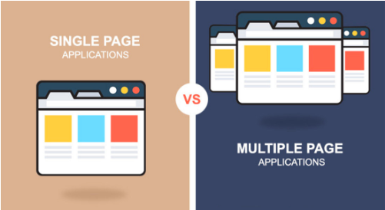

Modelo Vista Controlador MVC

Movel-View-Controller es un modo de arquitectura de software en ingeniera de software que divide el sistema de software en partes. Modelo, vista y controlador